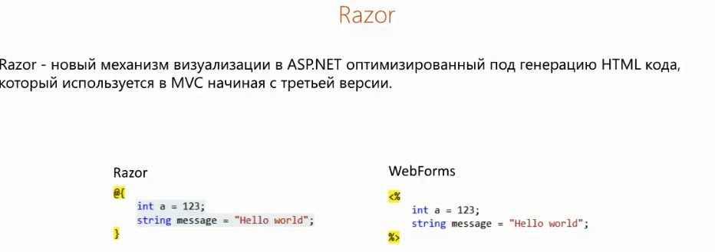

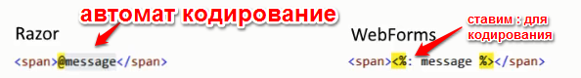

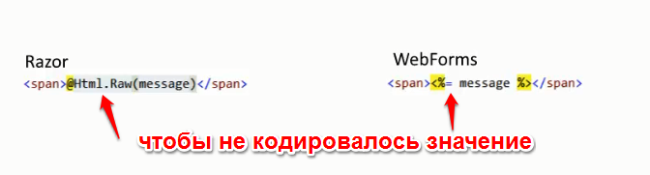

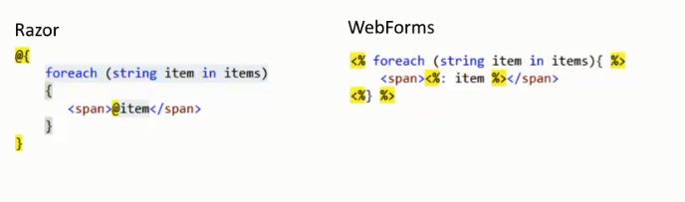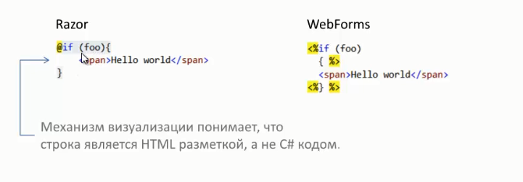

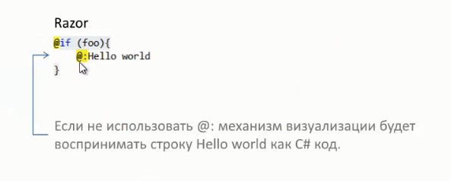

Если нужно @ то так @@



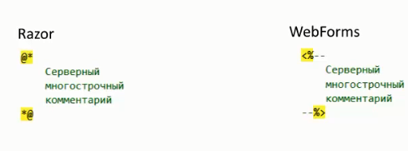

<body>

<!--Блок кода---------------------------------------->

@{

int a = 123;

string message = "<b>Hello world</b>";

}

<!--------------------------------------------------->

<!--Выражение (HTML encoded)-------------------------> спец символы "<b>

<span>@message</span>

<!--------------------------------------------------->

<!--Выражение (Unencoded)--------------------------->

<span>@Html.Raw(message)</span>

<!--------------------------------------------------->

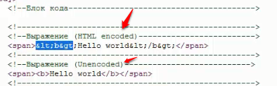

<!--Комбинирование текста и разметки----------------->

@{

string[] items = { "Item 1", "Item 2", "Item 3" };

}

@{

foreach (string item in items)

{

<span>@item</span>

}

}

<!--------------------------------------------------->

<!--Комбинирование кода и текста--------------------->

@{

bool foo = true;

}

@if (foo)

{

<span>Hello world</span>

}

<!--------------------------------------------------->

<!--Комбинирование кода и текста (Вариант 2)--------->

@if (foo)

{

@:Hello world

}

<!-------------------------------------------------->

<!--Email адреса в разметке-------------------------->

admin@example.com

<!--------------------------------------------------->

<!--Использование символа at------------------------->

<p>Для получения доступа к значению переменной foo мы используем код @@foo</p>

<!--------------------------------------------------->

@*

Серверный

многострочный

комментарий

*@

</body>

мы используем код @@foo 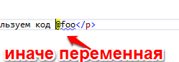

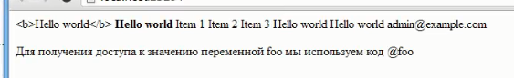

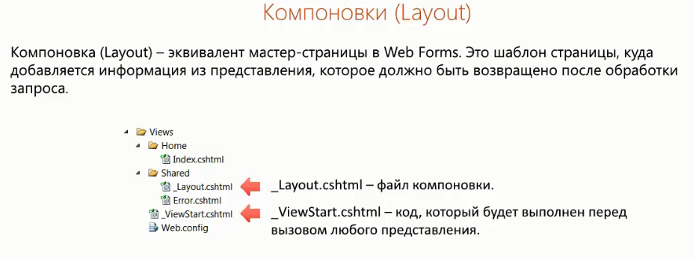

@*Визуализация представления, которое использует данную компоновку*@

@RenderBody()

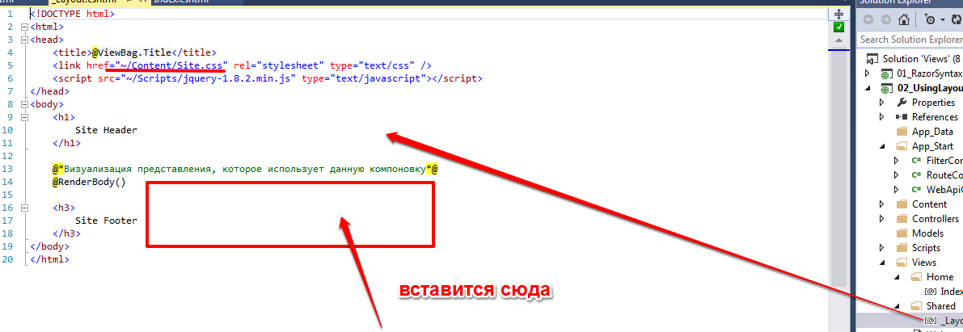

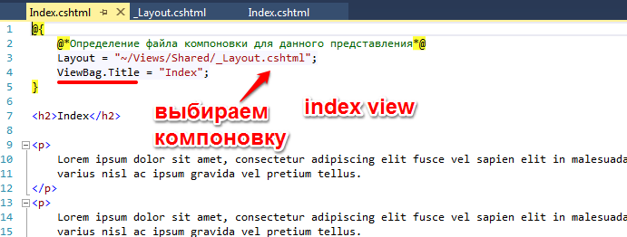

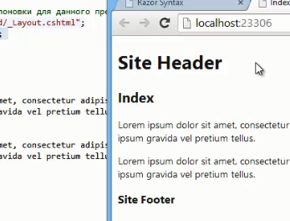

Просто указываем путь к компоновке и все представления будут его использовать

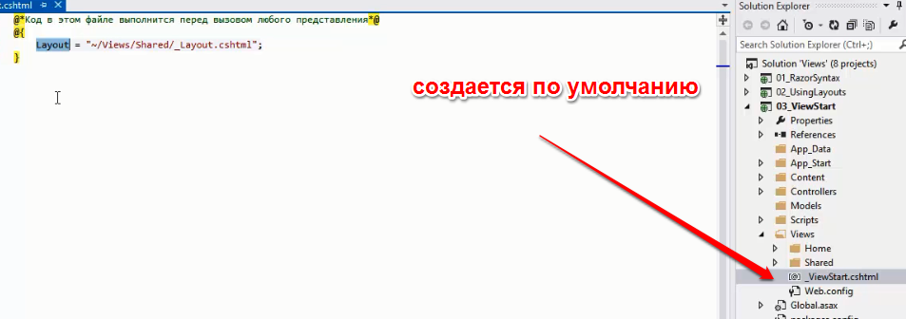

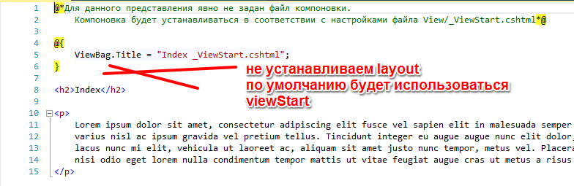

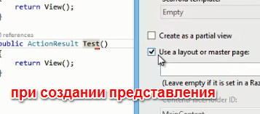

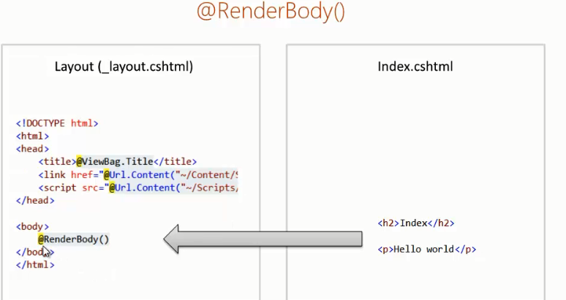

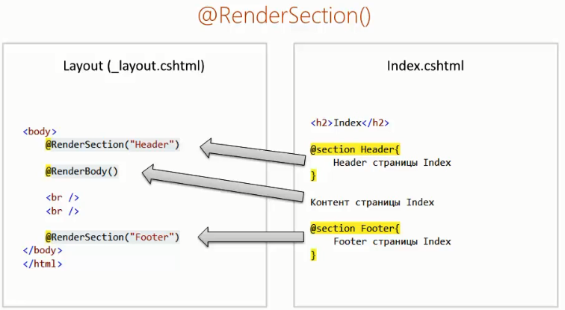

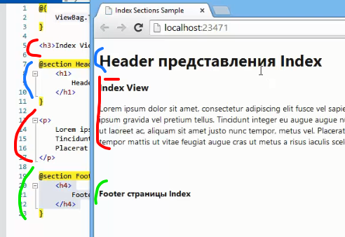

Но Лучше применять вот так

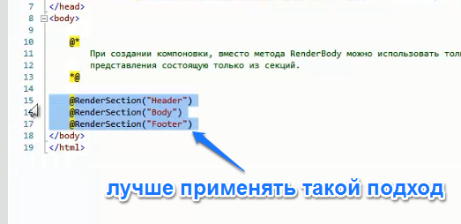

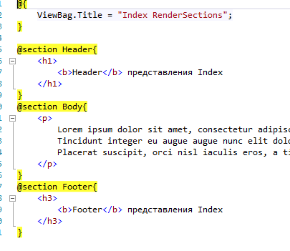

IsSectionDefined("Footer")

Если не будет то будет сгенерировано исключение

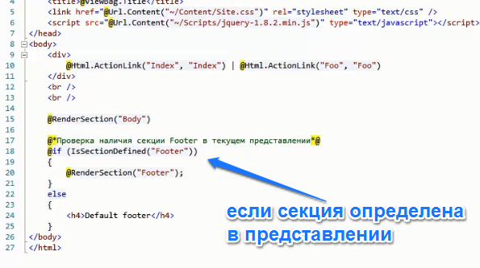

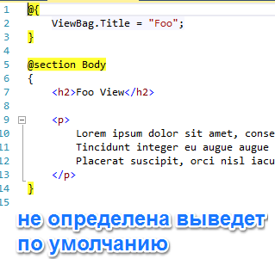

ЛИБО использовать второй параметр метода

@RenderSection(name: "Footer", ПЕРЕДАВАЯ required: false)

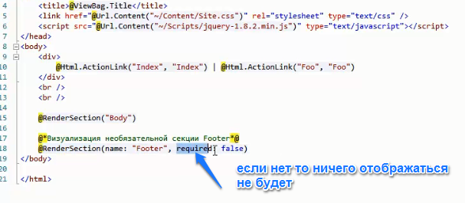

Бандл - набор CSS или JavaScript файлов, которые на этапе выполнения будут минимизированы и объеденены в один файл.

Нужен для быстроты загрузки страницы путем объединения файлов с скриптами и css файлов и удаления ненужного (коментарии и прочего)

Минификация и бандлинг будут работать только если запустить веб приложение с настройкой

<compilation debug="false" targetFramework="4.5" /> в файле web.config

Настройка бандлов происходит в файле App_Start/BundleConfig.cs

@Styles.Render

@*

Бандл, который содержит все стили.

На этапе выполнения преобразовывается в <link herf="...." />

*@

@Styles.Render("~/Content/css")

@Scripts.Render

@*

Бандл ссылается на JavaScrip библиотеку modernizr для определения поддержки HTML5 и CSS3 возможностей в браузере

На этапе выполнения преобразовывается в <script src="...."></script>

*@

@Scripts.Render("~/bundles/modernizr")

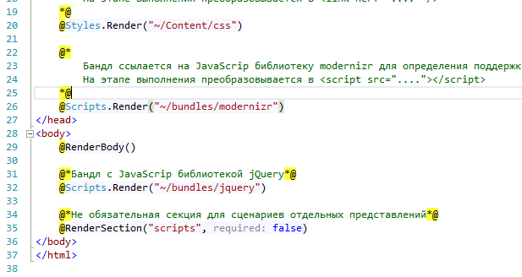

@*Бандл с JavaScrip библиотекой jQuery*@ - помещается в бандл, так как она очень тяжеловесная и изначально отобразится HTML а потом будет грузиться библиотеки

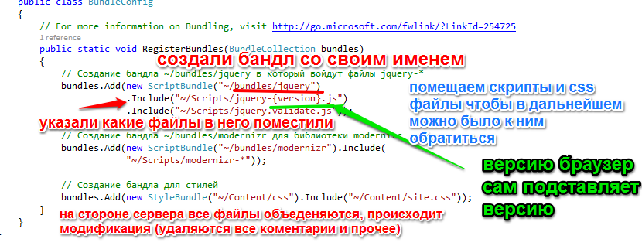

// Создание бандла ~/bundles/modernizr для библиотеки modernizr

bundles.Add(new ScriptBundle("~/bundles/modernizr").Include("~/Scripts/modernizr-*")); -

помещаем все файлы которые называются modernizr-…..

Байндл нужно запускать

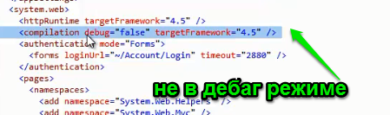

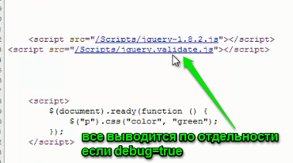

примеры



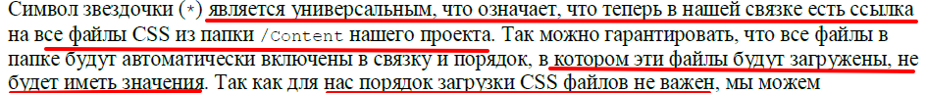

Пример с версией

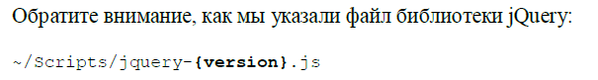

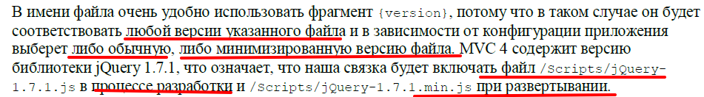

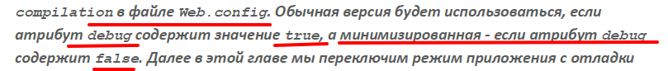

Внимание



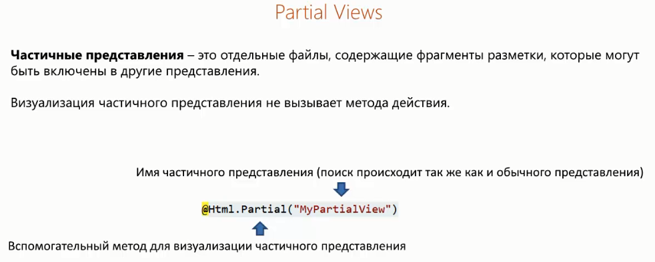

ЧТО ТО ТИПО USER CONTOLLERA

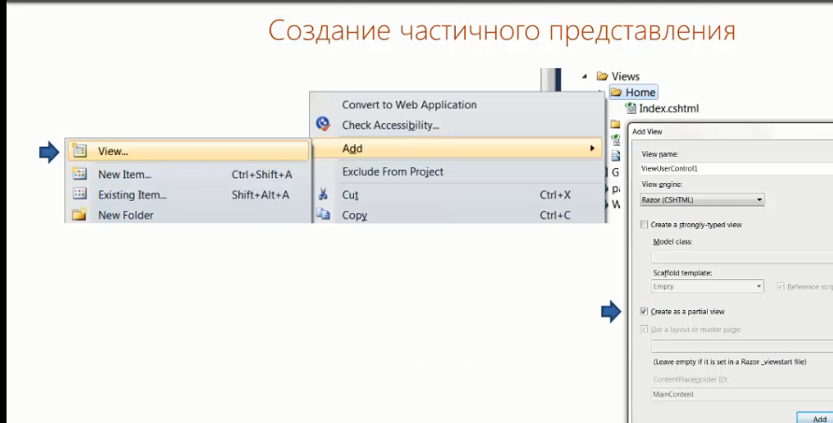

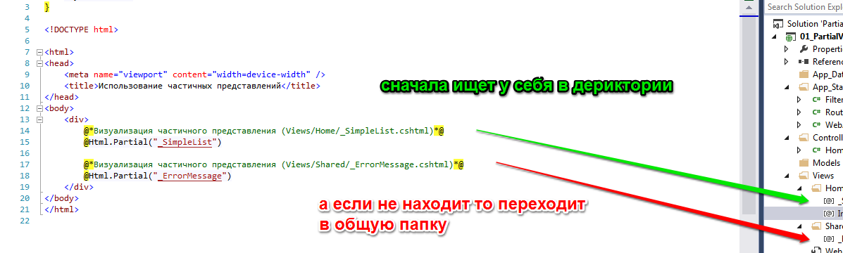

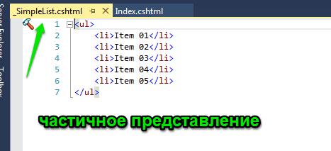

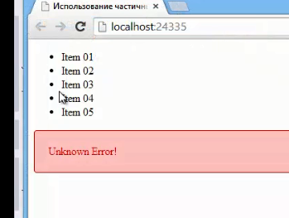

Передача в представление данных из модели

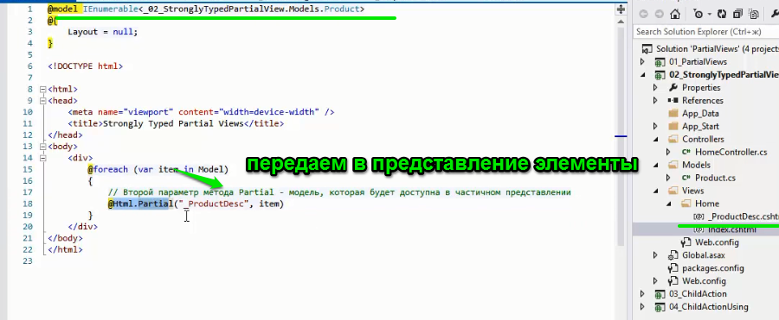

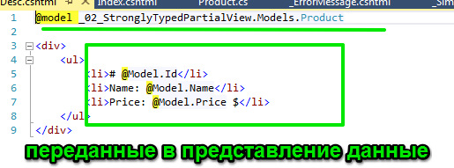

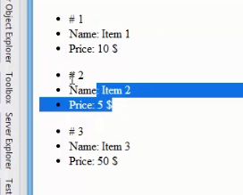

@Html.Action("CurrentDate")

@Html.Action("CurrentDate") - Вызов метода в контроллере и вывод результата в представление.

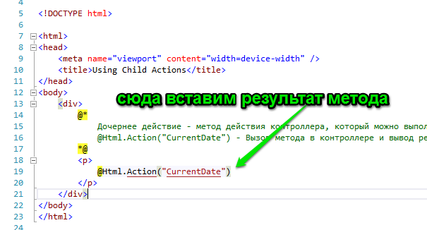

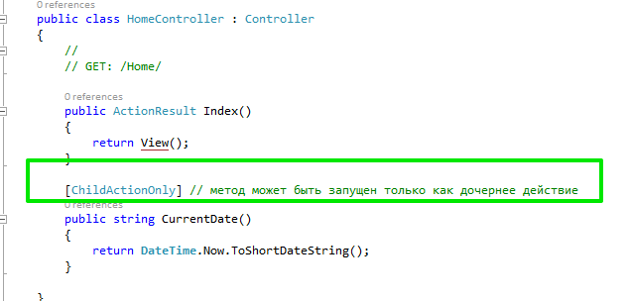

Частичное представление дочернего действия @Html.Action

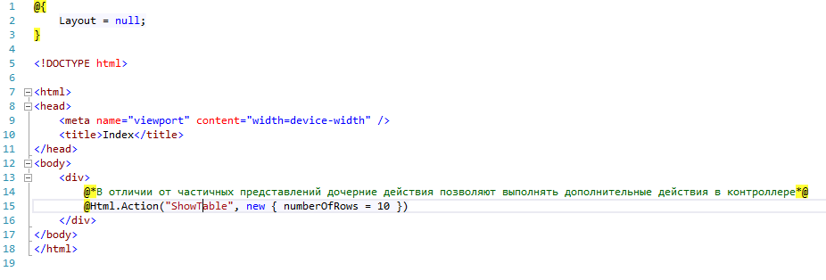

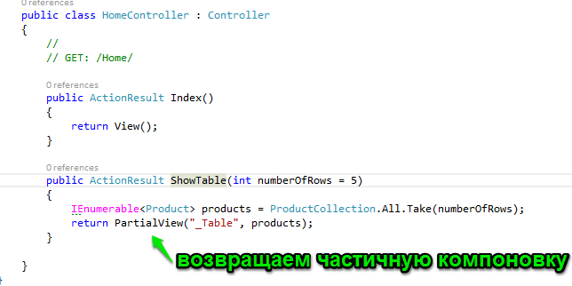

Частичное представление

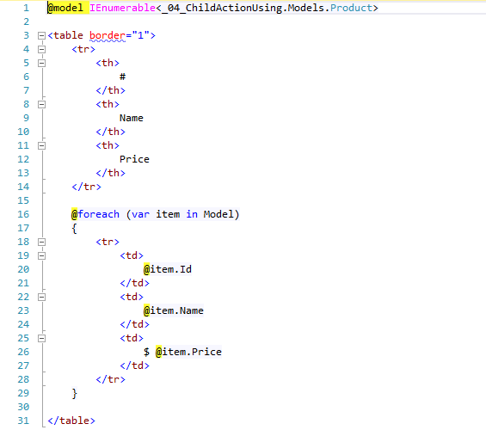

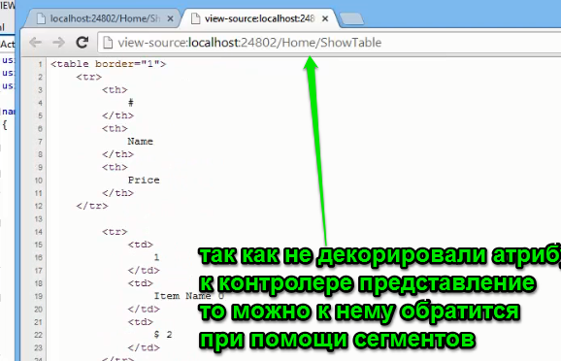

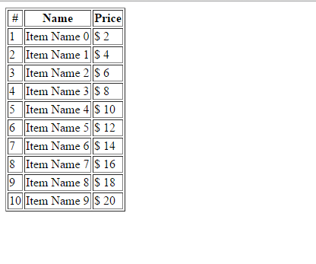

ДОМАШКА

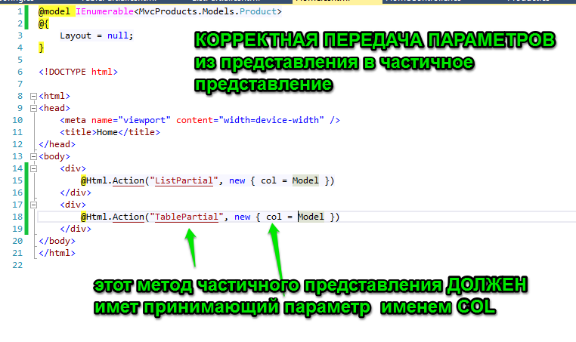

[ChildActionOnly]

